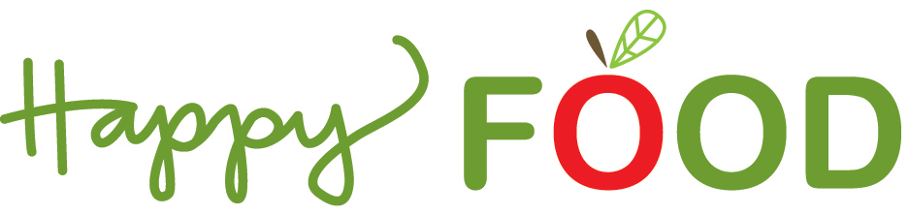

Goda matvanor

Goda matvanor grundläggs i tidig ålder. För att barnen ska få goda matvanor behövs vuxna som förebilder. Vi är förebilder bland annat genom att ha en positiv attityd till mat, genom att lära barnen att uppskatta mat och genom att bidra till en bättre matro. Vi kan uppmuntra barnen att äta all mat som serveras och vi kan uppmuntra dem att våga smaka på nya maträtter. Vi kan även visa hur en balanserad måltid ser ut med...
De flesta förskolor och skolor tillämpar någon form av pedagogiska måltider. Pedagogiska skolmåltider innebär att pedagoger äter tillsammans med barnen i syfte att barnen ska få en positiv upplevelse av måltiden och en bra inställning till mat.
För oss på Happy Food är det viktigt att barnen äter för att få energi och bra näring, men även att de ska våga smaka på allt för att skaffa sig nya referenser. Många barn behöver smaka flera gånger innan de lär sig att acceptera en ny maträtt eller ett nytt livsmedel. Vår målsättning är att tillaga god, näringsriktig, varierad och säsongsanpassad mat med råvaror av hög kvalitet.
Vi vuxna kan tillsammans lära banen att känna matglädje och att uppskatta olika slags mat. Därigenom lägger vi grunden till ett rikt matliv och en god hälsa!

